Дата__________________ Фамилия, имя _____________________
Природные комплексы и регионы
- Природные комплексы, расположенные внутри климатических поясов – это:
а) кластер
б) ареал
в) природная зона

- Основные причины этой смены природных зон - удалённость от океанов и особенности общей циркуляции атмосферы:

а) меридиональная
б) широтная
в) зональная
г) азимутальная

- Природные зоны сменяются:
а) от экватора к полюсам
б) от полюсов к экватору
в) от побережий рек в глубь материков
г) из глубины материков к побережьям океанов

- Установите верное соответствие между океанами и их особенностями:

Тихий | Самый маленький и неглубокий
Индийский | Второй по величине
Атлантический | Максимальная глубина – 7729 м
Северный Ледовитый | Самый большой и самый глубокий

- Укажите части света.
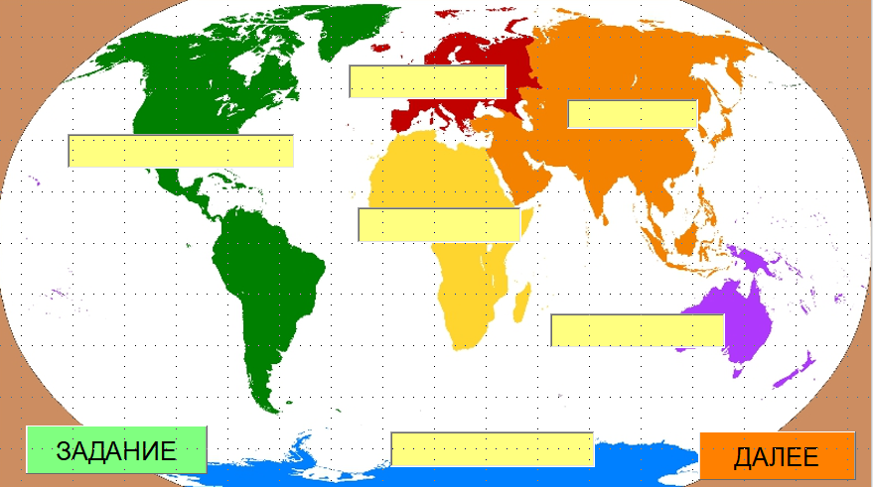

- Впишите название культурно-исторического региона.
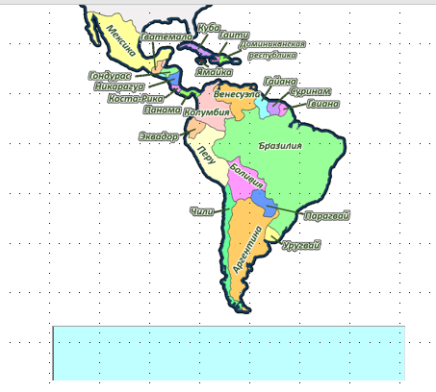
- Природные районы Африки:

а) Северная
б) Западная
в) Северо-Восточная
г) Восточная
д) Юго-Восточная
е) Экваториальная
д) Южная

- Подразделение Организации Объединённых наций:
а) КГОБУ
б) ЮНЕСКО
в) СНГ
г) ЕС

- Установите верное соответствие между названиями континентов и их географическим прошлым:

Африка
Евразия | Лавразия
Северная Америка
Южная Америка
Австралия | Гондвана
Антарктида

- Впишите название регионального объединения 28 стран:


